我们用不定积分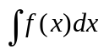表示的原函数，即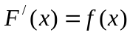，可见积分是求导（微分）的逆运算，基本积分表如下：
1、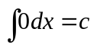（为常数）
2、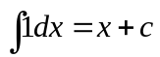
3、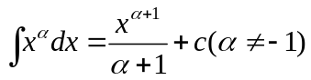
4、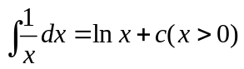
5、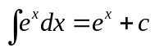
6、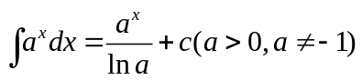
7、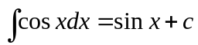
8、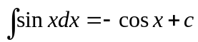
**9、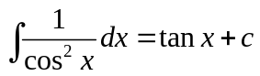
**10、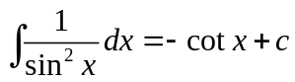
例1、求下列定积分
1、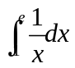 2、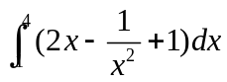
3、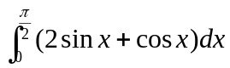 4、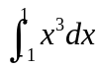
5、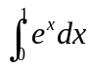 6、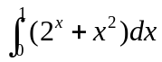

例2、求下列积分
1、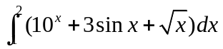 2、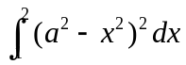
3、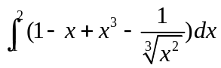 4、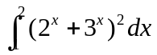
5、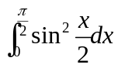 6、 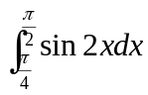
7、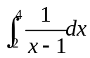 8、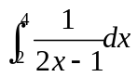
练习：课本P55

